Инвертор (Добрякова)для электронагревательных приборов. © Copyright

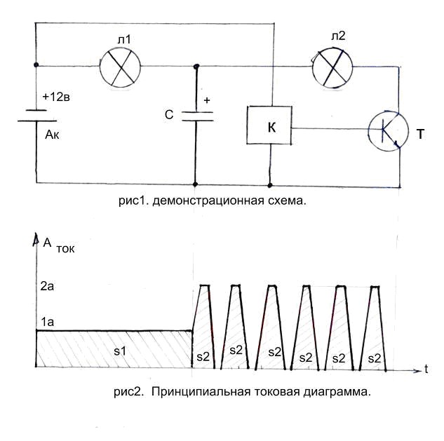
Подобных схем разработано множество. Применяют диодные мосты, индуктивно емкостные схемы,приписывая чудесные приращения электрической энергии. В действительности процесс идет в соответствии с законом сохранения энергии. В приведенной ниже схеме рис 1 не случайно отсутсвуют индуктивно емкостные элементы и диодные мосты,а источник тока выбран аккумулятор.

Схема демонстрационная , лампа л1 и конденсатор С только для сравнения и правильного понятия процесса. При включении постоянный однонаправленный ток аккумулятора Ак проходит через лампу л1 ,фильтр С, лампу Л2 и импульсное устройство в виде мультивибратора К и мощного транзистора Т.На рисунке2 показано прохождение тока,на участке лампы Л 1

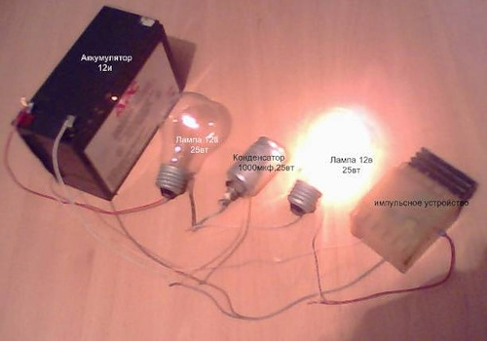
ток имеет среднюю величину из за прерывания нагрузочного тока в лампе Л2
через импульсное устройство.По этой же причине амплитудное значение тока на лампе Л2 значительно больше и близко к номинальному току ,а конденсатор поддерживает амплитудное значение. Но лампа горит значительно ярче первой.На входном участке площадь S1 и на учаске лампы Л 2 суммарные площади амплитудных сегментов S2 диаграммы рис2 сравнимы и эквивалентны затраченной электрической энергии. Здесь закон ома не применим участки с током имеют различную поироду. Но прирост тепловое энергии очень заметен,эффективность в виде тепла и света имеет величину от 2,0 до 3,0 и более раз.Причина теплового разогрева тоже проста и заключается в теплоемкости материала спирали.Процесс разогрева и остывания спирали значительно медленнее чем частота чередования импульсов однонаправленного постоянного тока,поэтому чем выше амплитуда тока и шире верхушки сегментов токовой диаграммы,тем разогрев больше.На примере отопительной печи вашего жилища ,пока печь длительно разогревается в доме холодно,содержите нагретую течь ,поддердивая периодически и вовремя топливом.
Применение импульсного источника возможно для других процессов,периодичность чередования импульсов устройства должна быть значительно выше, чем в нагрузочном процессе.Допустим в схемах с индуктивными процессами, полезный процесс должен иметь меньшую скорость срабатывания,при этом частота импульсного устройсва не мешала бы полезному действию.Например,остаточная намагниченность сердечников из новых современных материалов,дополнительное подмагничивание,повторное использование цепей с током в одном и том же полезном процессе.

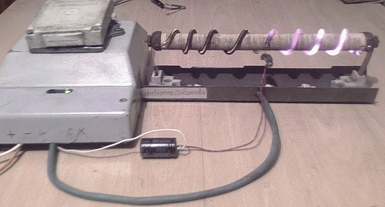

Испытание предложенного устройства на длительность и разряд аккумулятора:
без импульсного устройства лампа 12в 25вт работала 25мин,
С импульсным устройством без конденсатора и входной лампы та же нагрузка разрядила аккумулятор до 10,5в за 65минут.

Это успешные испытания ,полное соответствие с поставленной задачей.Частота от 300 до 6000гц проверял,значительных отклонений не замечено,подробное исследование в этом направлении не проводилось,задача была только показать эффективность и правильно объяснить физику процесса.

Алексей Добряков. 08.09.10

Испытал схему инвертора на 220в.На рисунке демонстрационный режим две лампы накаливания 220в на 500вт.Эффект несколько выше,чем на схеме с аккумулятором.Это действие диодного моста с электролитическими конденсаторами, 305в все же по отношению 220в.

